Внимание! Для выполнения тестовых заданий скачайте и откройте массив данных по ссылке:
https://docs.google.com/spreadsheets/d/1EOEmGcBpokRfYbiNBDQs5XnWG9QGmOSwYKpKiOkhQR4/edit?usp=sharing
1. Во вкладке "Данные об аудитории" информация о пользователях, посетивших наше приложение в ноябре. Чему равен MAU продукта?
*MAU (Monthly Active Users) — это метрика, используемая для измерения активности пользователей в течение одного месяца. Она показывает количество уникальных пользователей, которые взаимодействовали с продуктом, сервисом или приложением хотя бы один раз за последний месяц.
7639168141048216529
Ответ: 16814
2. Используя вкладку "Данные об аудитории", посчитайте, чему будет равен DAU
*DAU (Daily Active Users) — это метрика, которая показывает количество уникальных пользователей, которые взаимодействовали с продуктом, приложением или сервисом хотя бы один раз в течение дня. DAU помогает понять, сколько пользователей активно пользуются продуктом каждый день.
255490560483
Ответ: 483
3. Используя вкладку "Данные об аудитории", посчитайте, чему будет равен retention первого дня у пользователей, пришедших в продукт 1 ноября
*Retention (удержание пользователей) — это метрика, которая показывает, сколько пользователей продолжает пользоваться продуктом через определенный промежуток времени после первоначального взаимодействия. Retention можно рассчитать как процент пользователей, вернувшихся в продукт через определенное время (например, через 1 день, 1 неделю, 1 месяц) от количества всех новых пользователей.
28,3%26,6%38,5%32,7%
Ответ: 38,5
4. На графике изображены retention кривые 2 продуктов. Какие выводы можно сделать, глядя на них? ––
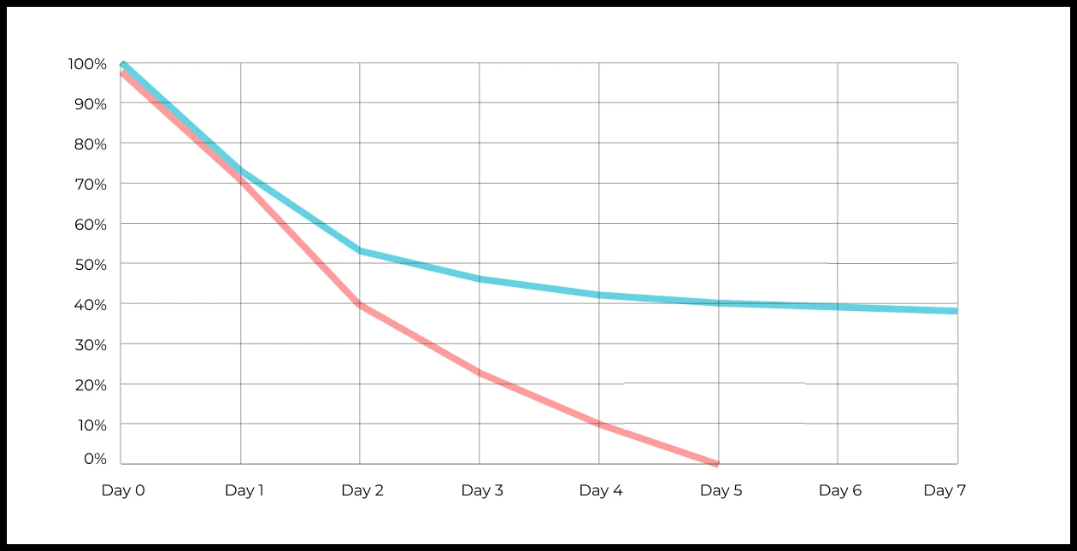
Ваш ответ: Продукт 1 качественнее удерживает аудиторию и имеет сформированное ядро лояльных пользователей. Продукт 2 имеет проблемы с первым опытом (Onboarding) или долгосрочной ценностью, так как большая часть пользователей покидает его в первые же дни.

5. Во вкладке "Данные об аудитории" есть информация о том, сколько объявлений посмотрел каждый пользователь (view_adverts). Посчитайте пользовательскую конверсию в просмотр объявления за ноябрь? (в пользователях)
* Пользовательская конверсия — это метрика, которая показывает, какой процент пользователей выполнил целевое действие по отношению к общему количеству пользователей. В контексте веб-сайтов это может быть действие, такое как просмотр объявления или клик по рекламному баннеру.
41,8%54,7%46,3%39%
Ответ: 46,3%
6. Используя информацию из вкладки "Данные об аудитории", посчитайте среднее количество просмотренных объявлений на пользователя в ноябре
4,96,25,32,9
Ответ: 5,3
7. Мы провели опрос среди 2000 пользователей. Из них 500 «критики», 1200 «сторонники» и 300 «нейтралы». Посчитайте, чему будет равен NPS
* NPS (Net Promoter Score) — это метрика, которая измеряет лояльность пользователей к компании или продукту и делит их на три группы: Сторонники (Promoters) , Нейтралы (Passives), Критики (Detractors). NPS высчитывается как (% сторонников - % критиков).
30%43%40%35%
Ответ: 35%
8. Во вкладке "Данные АБ-тестов" результаты трех несвязанных АБ тестов для ARPU (общая выручка/общее количество пользователей).
Посмотрите на результаты тестов и интерпретируйте их. Напишите значения p-value, которые вы получили.
Подготовьте выводы и рекомендации.
experiment_num - номер эксперимента
experiment_group - группа, в которую попал пользователь
user_id - id пользователя
revenue - выручка, которую сгенерировал пользователь, купив платную услугу продвижения
Ваш ответ: Для анализа результатов трех АБ-тестов я рассчитал среднюю выручку на пользователя (ARPU) для каждой группы и провел статистический тест (t-тест) для определения значимости различий.

Результаты анализа данных АБ-тестов
№ Эксперимента | Группа | Кол-во пользователей | ARPU | P-value | Результат
Эксперимент 1 | Control | 4991 | 371.4 | 0.871 | Незначимо
 | Test | 5009 | 365.2
Эксперимент 2 | Control | 5057 | 375.3 | 0.032 | Значимо
 | Test | 4943 | 439.1
Эксперимент 3 | Control | 4954 | 413.5 | 0.125 | Незначимо
 | Test | 5046 | 364.8
Выводы и интерпретация
- Эксперимент №1 (p-value = 0.871): Разница в ARPU между контрольной и тестовой группами крайне мала. Полученное значение p-value (значительно выше порога 0.05) говорит о том, что изменения в тестовой группе не оказали никакого влияния на выручку. Наблюдаемые отклонения случайны.
- Эксперимент №2 (p-value = 0.032): Это единственный тест, показавший статистически значимый результат. ARPU в тестовой группе вырос на ~17% (с 375.3 до 439.1). Так как p-value < 0.05, мы отклоняем нулевую гипотезу и делаем вывод, что изменения в этом эксперименте успешно увеличили доходность.
- Эксперимент №3 (p-value = 0.125): В этом тесте ARPU тестовой группы оказался ниже контрольной. Однако результат не является статистически значимым (p-value > 0.05). Это означает, что мы не можем с уверенностью сказать, что изменения ухудшили продукт, но и положительного эффекта нет.

Рекомендации
- Эксперимент №2: Рекомендуется раскатывать изменения на 100% пользователей. Данное обновление доказало свою эффективность в увеличении средней выручки.
- Эксперимент №1: Изменения не принимать. Они не приносят дополнительного дохода. Рекомендуется пересмотреть гипотезу и попробовать другой подход.
- Эксперимент №3: Изменения не принимать. Наблюдается тенденция к снижению выручки, хотя она и не подтверждена статистически на текущей выборке. Внедрение таких правок несет неоправданные риски.

9. По датасету с листерами посчитайте средний доход на пользователя
121.2156.470.930.7средняя здесь не применима
Ответ: 30,7

10. По датасету с листерами посчитайте медиану возраста пользователя
27,422827,9327медиана здесь не применима
Ответ: 28

11. Какой график лучше всего подходит для отображения разброса цен на товары в разных магазинах?
*возможно несколько вариантов ответа
Линейный графикКруговая диаграммаЯщик с усами (box plot)
Гистограмма
Ответ: Ящик с усами; Гистограмма.

12. На каком графике бимодальное распределение?
№1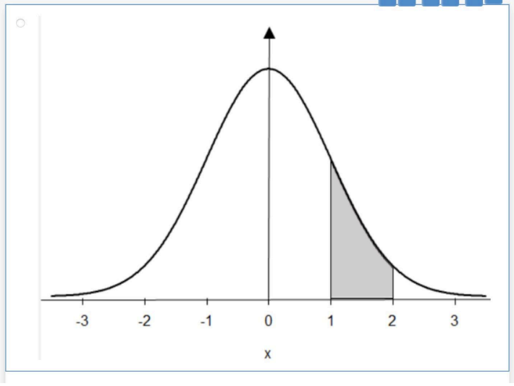
№2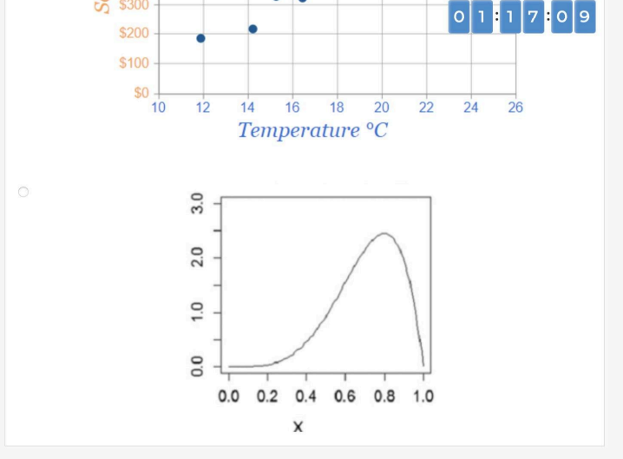
№3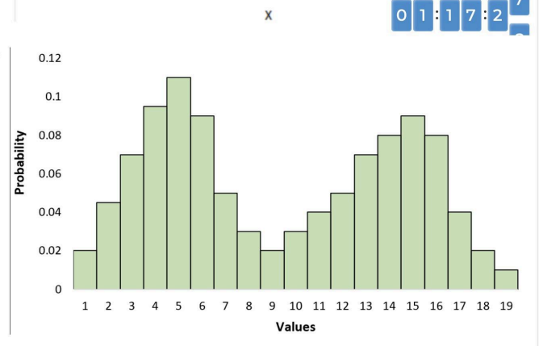
№4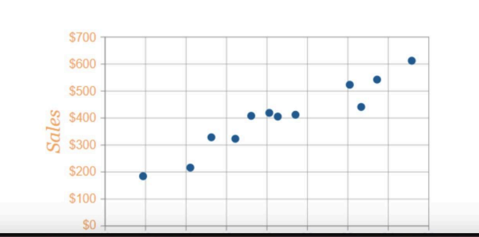
Ответ: №3

13. Какая случайная величина имеет наибольшую дисперсию данных по следующим графикам плотности распределения?

№1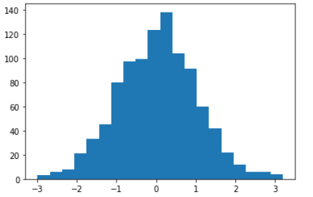
№2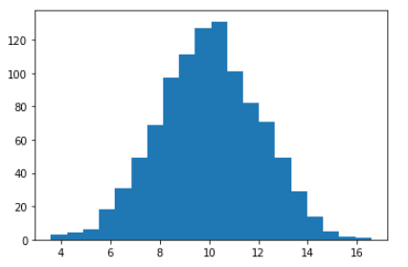
№3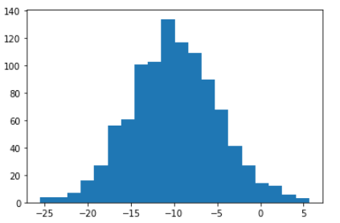
№4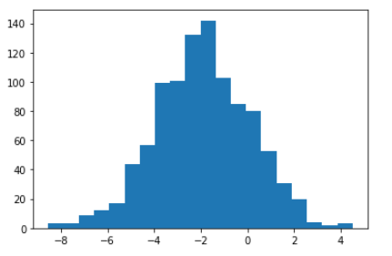

Ответ: №4
14. На каком графике можно посчитать коррелцияю?
*возможно несколько вариантов ответа
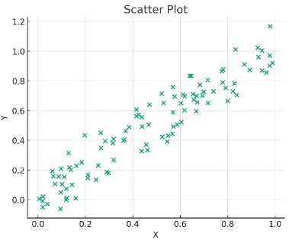
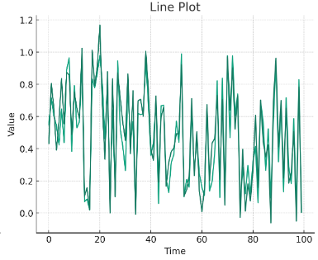
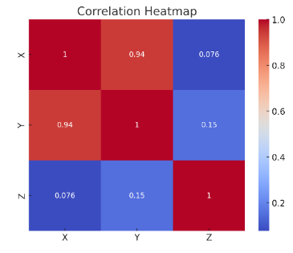
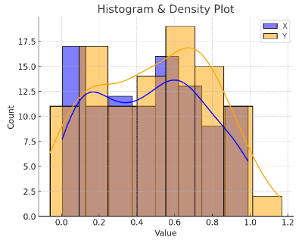
Ответ: Scatter Plot, Correlation Heatmap и Line Plot.

15. Что значит, если при проверке гипотез мы получили p-value = 0.05?
Это означает, что нет никакой статистически значимой разницы между группами
Есть 5% вероятность случайно получить такой или еще более экстремальный результат, если нулевая гипотеза верна
Это означает, что результаты эксперимента на 95% точны
Это говорит о том, что альтернативная гипотеза верна с вероятностью 95%

Ответ: Есть 5% вероятность случайно получить такой или еще более экстремальный результат, если нулевая гипотеза верна.

16. Какой метод наиболее подходит для проверки гипотезы о равенстве средних двух выборок из нормального распределения?
t-тестХи-квадрат тестАнализ дисперсии (ANOVA)Корреляция Пирсона
Ответ: t-тест.
17. Как интерпретировать квартили в распределении доходов пользователей?
Показывают максимальный и минимальный доход
Делят данные на четыре равные части
Указывают на наиболее часто встречающийся доход
График плотности распределения вещества во вселенной
Ответ: Делят данные на четыре равные части.
18. Были получены следующие результаты. Коллеги просят вас подтвердить их и сделать окончательный вывод по эксперименту.
      - Вариант A (контрольная группа) — 100 047 501 посетитель, 1003 платежа.
      - Вариант B (тестовая группа) — 100 001 055 посетителей, 1099 платежей.
Какие рекомендации вы бы дали, основываясь на этих данных?
Ваш ответ: Эксперимент признан успешным. Тестовый вариант B показал статистически значимое увеличение количества платежей по сравнению с контрольной группой. Вероятность того, что такой прирост вызван случайностью, составляет менее 4%.
Рекомендации:
- Раскатать вариант B на 100% аудитории, так как он генерирует больше транзакций.
- Оценить экономический эффект: Несмотря на значимость, абсолютная конверсия очень мала (1 платеж на 100 000 посещений). Стоит проверить, не вызвана ли разница техническими факторами или качеством трафика.
- Проверить ARPU: Убедиться, что увеличение количества платежей не произошло за счет снижения среднего чека (если это применимо).

